Mitarbeiterwechsel im Vertriebsgebiet Bayern:
Schell verabschiedet sich von Wolfgang Elflein und begrüßt Alexander Geist

Nach rund 25 Jahren als Vertriebsbeauftragter beim Armaturenhersteller Schell ist Wolfgang Elflein nun in den Ruhestand gegangen. Sein Vertriebsgebiet Bayern Nord hat Alexander Geist übernommen, der seit August für das Unternehmen im Einsatz ist.

1997 bei Schell gestartet, war Wolfgang Elflein zunächst für die Betreuung des Handels in Nordbayern verantwortlich. Danach wurde er der verlässliche und kompetente Ansprechpartner für Planer und Fachhandwerker in seinem Gebiet und etablierte sich hier als feste Größe. „Wir kennen ihn nur unter Volldampf, denn Wolfgang Elflein suchte immer den direkten Austausch – ob vor Ort beim Kunden oder auf Messen. Wolfgang hatte immer ein Herz für Kunden und Kollegen und pflegte mit ihnen einen angenehmen und freundschaftlichen Umgang. Nach 25 Jahren werden wir ihn als beliebten und fachkundigen Kollegen vermissen und danken ihm herzlich für seinen Einsatz. Mit Alexander Geist haben wir einen engagierten Nachfolger gewonnen“, so Udo Müntinga, Verkaufsleiter der Region Süd. Der 52-jährige Geist ist mit der SHK-Branche ebenfalls schon Jahrzehnte verbunden. 1988 mit einer Ausbildung zum Gas-Wasser-Installateur eingestiegen hat er danach im Vertrieb namhafter Sanitärhersteller gearbeitet. Die Schell Kunden profitieren von seiner langjährigen Erfahrung und dem Know-how in Sachen Armaturen, seinem Fachgebiet.

Über Schell
Die Schell GmbH & Co. KG mit Hauptsitz im sauerländischen Olpe ist international aufgestellter Spezialist für Armaturen und innovative Lösungen rund um die Sanitärtechnik. Das Portfolio zum Einsatz in öffentlichen und gewerblichen Sanitärräumen reicht von Eckventilen – hier ist das Unternehmen Weltmarktführer – über Armaturen für alle relevanten Entnahmestellen eines Gebäudes bis hin zu übergeordneten digitalen Lösungen zum Erhalt der Trinkwassergüte. Das im Jahr 1932 gegründete Familienunternehmen befindet sich heute bereits in dritter Generation und wird von Andrea Schell, Andrea Bußmann und Andreas Ueberschär geführt. Es beschäftigt rund 450 Mitarbeiter und ist in über 50 Ländern aktiv. Die mehrfach ausgezeichneten Qualitätsprodukte „Made in Germany“ werden mit einer hohen Eigenfertigungstiefe hergestellt – rund 15 Mio. Artikel jährlich. Nachhaltigkeit wird dabei großgeschrieben: So finden die Produktionsprozesse komplett in den beiden Werken in Olpe statt, die Produkte werden unter ressourcenschonendem Einsatz von Materialien hergestellt und punkten mit Langlebigkeit. Mit ihrem Einsatz leisten sie einen wichtigen Beitrag zur Trinkwasser- und Nutzerhygiene.

Bildmaterial:

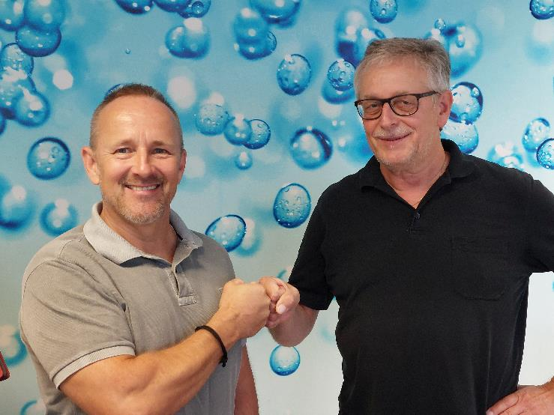

Servus heißt es im Schell Vertriebsgebiet Nordbayern: Wolfgang Elflein (re) verabschiedet sich nach 25 Jahren in den Ruhestand, Branchenkenner Alexander Geist (li) übernimmt.

Bild abrufbar unter:
https://www.bluemoon-cloud.de/s/j6Py7QHdQFdsGfe

Bild: SCHELL GmbH & Co. KG

